员工考勤记录数据提交说明文档
声明：
即日起，考勤系统需要登录号码和口令进行登录。
登录号码： 1
口 令： 1
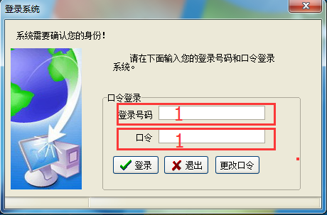

注：
禁止任何人更改口令(本口令由后台数据库进行添加）。若因更改口令，而会导致考勤数据的丢失，请自行承担责任，切记！

考勤数据提交：
- 已安装考勤机考勤数据的提交：
- 网络良好的管理处：
广场、高法、荣光、华能电力、省农行、老营区、8105、安居、市地税、三爱堂、8108、中科院—兰大、兰州监狱、西固地税、8104、区地税、七里河建行。
数据提交方式：
第一步：打开ZKTeco考勤管理系统，找到自己对应的设备名称，使其保持连接状态（关于如何连接设备，之前已讲述多次）。
第二步：在设备已连接的前提下，如果采集指纹是在已连接状态下进行，并且在此期间，没有人员变更。则找到“从设备上下载记录数据”
如果设备没有连接会提示：
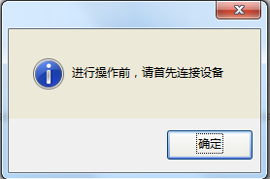
如下图：
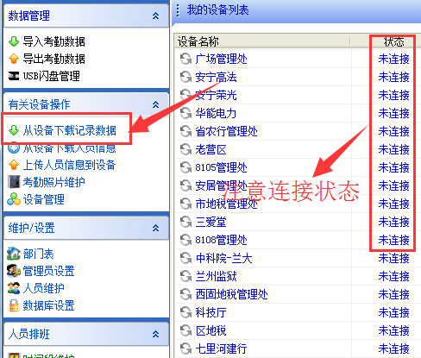
点击以后会出现一个进度条，此时不要进行任何操作，数据传输比较慢，等到进度条完成度为100%之后会自动消失！此时你已完成了数据的提交！如图：
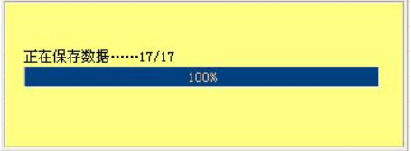
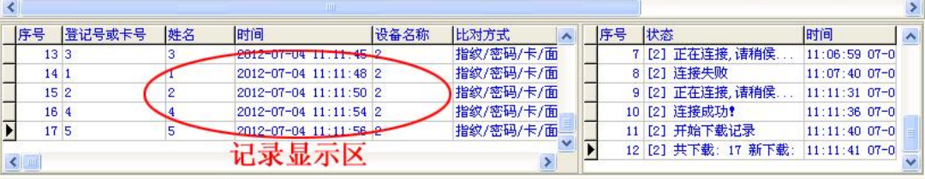
如果采集指纹时没有在连接状态下进行，或者，在此期间有人员变更。
首先，点击“从设备下载人员信息” ，此按钮处于的下方。如图：
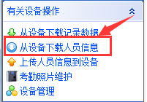
此时，会弹出一个对话框，在新弹出的对话框的中下位置有“下载”按钮，点击“下载”按钮，在“下载”按钮的下方有进 度条，进度条完成100%后，关闭对话框即可。
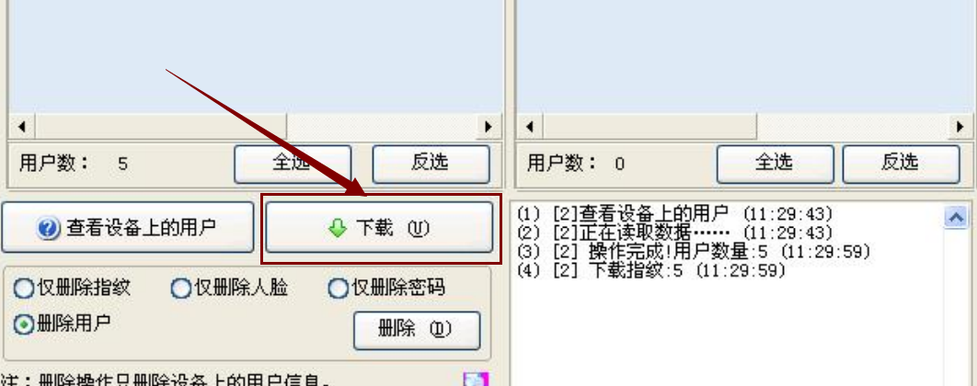
之后，点击“从设备上下载记录数据” ，同上！

- 目前无网络条件的管理处：
目前已安装考勤机，但没有网络环境，我们采取U盘拷贝的方式进行数据的提交！
第一步： 将U盘插入考勤机侧面的USB口（位于考勤机开关按钮下方，由橡胶物质遮挡，起开即可见USB口），保持接触良好！
第二步：进入考勤机管理界面（如何让进入考勤机管理界面，详细说明见《考勤机操作步骤集体说明文档》），点击用户管理。之后，点击U盘管理。如图，
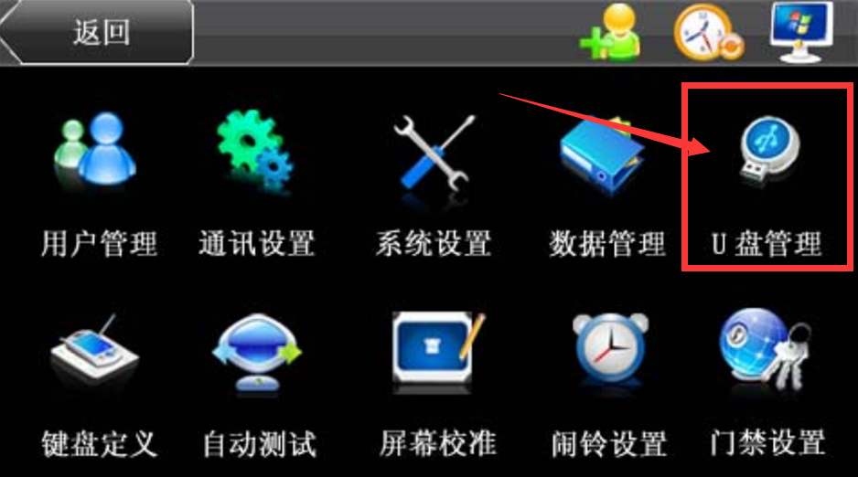

第三步：进入U盘管理界面之后，点击“下载考勤数据”，
如图：
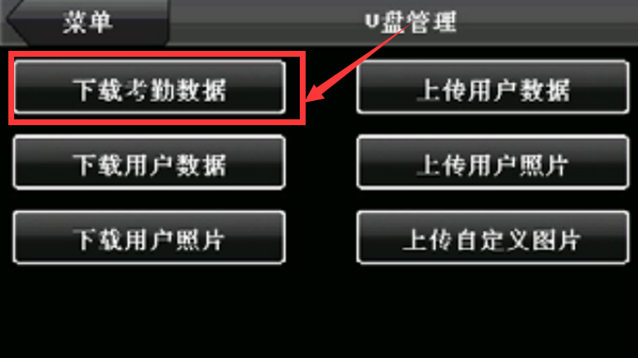

点击之后会出现数据下载交互界面，等待其至下载成功之后即可拔出U盘！
打开U盘，找到名为“XXX_attlog.dat”的文件(XXX 表示对应的机器号)。
机器号如图：
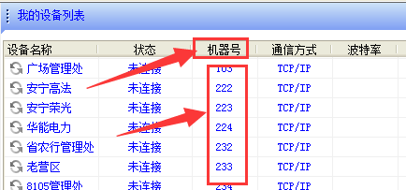
例如：广场管理处用U盘导出后为“103_attlog.dat”

常见问题
关于ZKTeco考勤管理系统问题的处理：
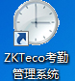
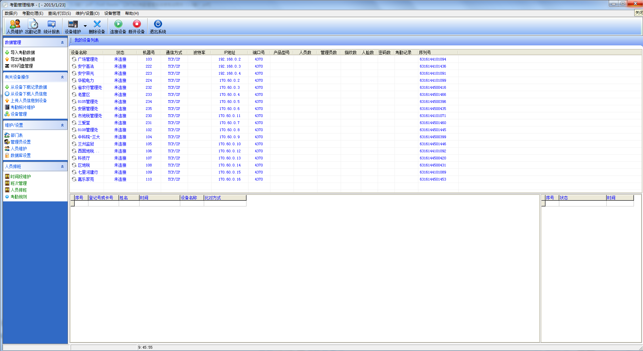
- 如果开机后出现如下提示：
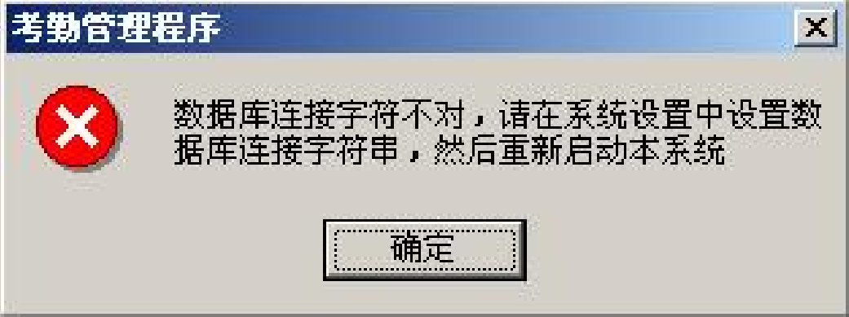
此时，首先点击确定。之后进行宽带连接（必须保证网络环境通畅）。
- 考勤管理系统与考勤机无法连接时的处理：
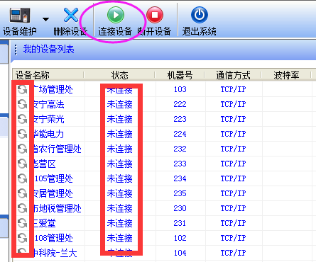
首先检查网络环境是否良好（打开浏览器，是否能上网），如果不能正常上网，检查宽带是否连接，如果没有连接，请点击连接，使电脑能正常上网。之后，重新连接设备！
如果网络环境良好，但任然无法连接。此时，检查考勤机与电脑之间的连接线路（处理方法：拔掉水晶头重新插入）。
- 如果“我的设备列表”没有任何东西：
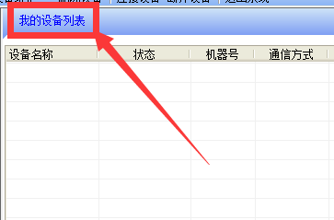
首先检查网络环境是否良好（打开浏览器，是否能上网），如果不能正常上网，检查宽带是否连接，如果没有连接，请点击连接，使电脑能正常上网。之后，关闭考勤系统，重新打开，重新连接设备！
- 如果出现其他管理处都存在，而找不到自己的管理处：
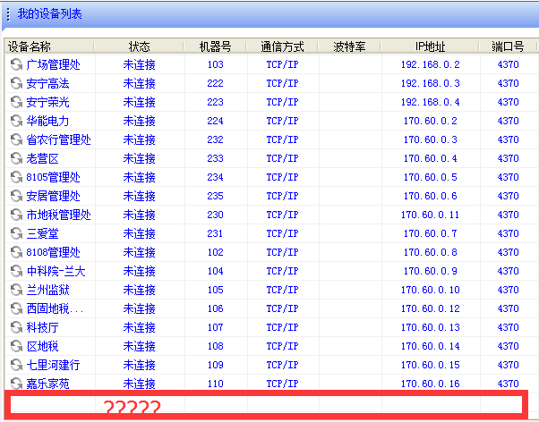
请联系：
技术人员： 13139289875（史兴辉）

特别说明：
- 由于特殊原因，网络无法连接时，继续正常打卡！
- 考勤机上出现的“上班签到”、“下班签退”等提示，一律忽略！

